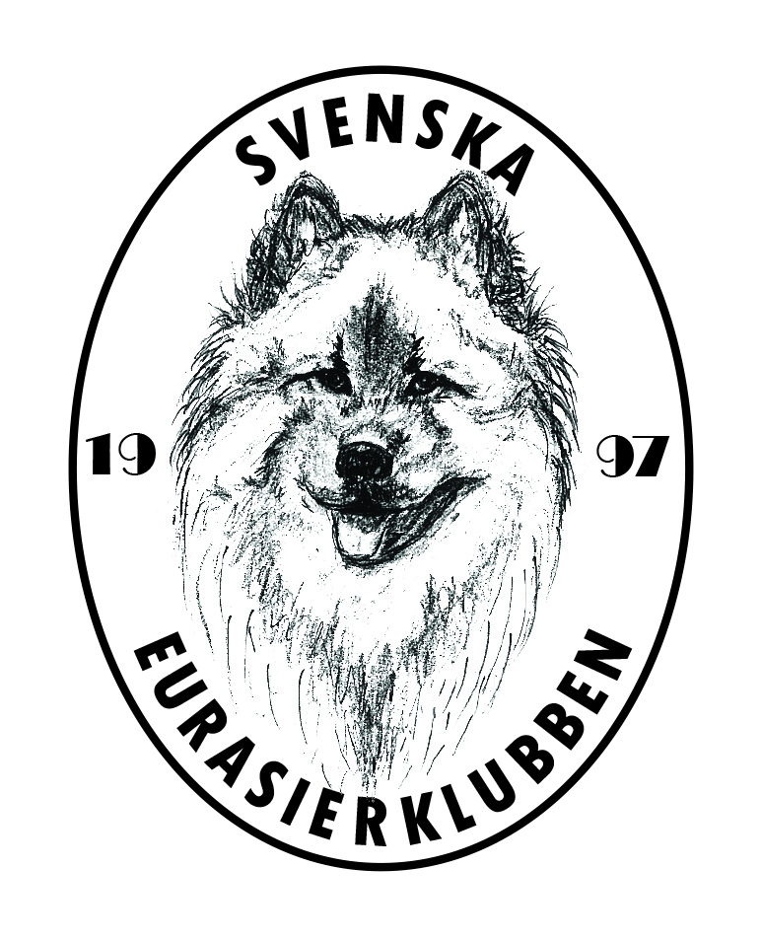

Adresser till mina valpköpare för kull född den:.......................
att användas av Svenska Eurasierklubben för utskick av välkomstbrev och klubbtidning

Uppfödare:....................................................................................................................................

Valpens namn:............................................................................................................................................

Ägarens namn:............................................................................................................................................

Adress:........................................................................................................................................................

Telefon och mailadress:..............................................................................................................................

Valpens namn:............................................................................................................................................

Ägarens namn:............................................................................................................................................

Adress:........................................................................................................................................................

Telefon och mailadress:..............................................................................................................................

Valpens namn:............................................................................................................................................

Ägarens namn:............................................................................................................................................

Adress:........................................................................................................................................................

Telefon och mailadress:..............................................................................................................................

Valpens namn:............................................................................................................................................

Ägarens namn:............................................................................................................................................

Adress:........................................................................................................................................................

Telefon och mailadress:..............................................................................................................................

Valpens namn:............................................................................................................................................

Ägarens namn:............................................................................................................................................

Adress:........................................................................................................................................................

Telefon och mailadress:..............................................................................................................................

